**МИНИСТЕРСТВО ТРУДА И СОЦИАЛЬНОГО РАЗВИТИЯ НОВОСИБИРСКОЙ ОБЛАСТИ**

**УПРАВЛЕНИЕ ТРУДА**

**ПАМЯТКА**

**по особенностям проведения**

**специальной оценки условий труда**

**на рабочих местах медицинских работников, непосредственно оказывающих скорую**

**(скорую специализированную) медицинскую помощь в экстренной или неотложной формах вне медицинской организации, в том числе в ходе медицинской эвакуации**

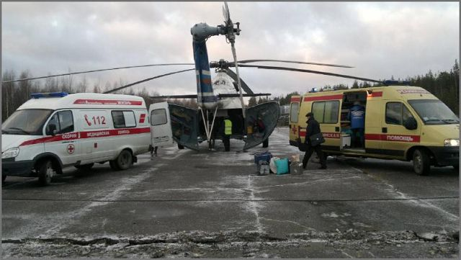

Новосибирск 2017

**Особенности проведения** **специальной оценки условий труда**

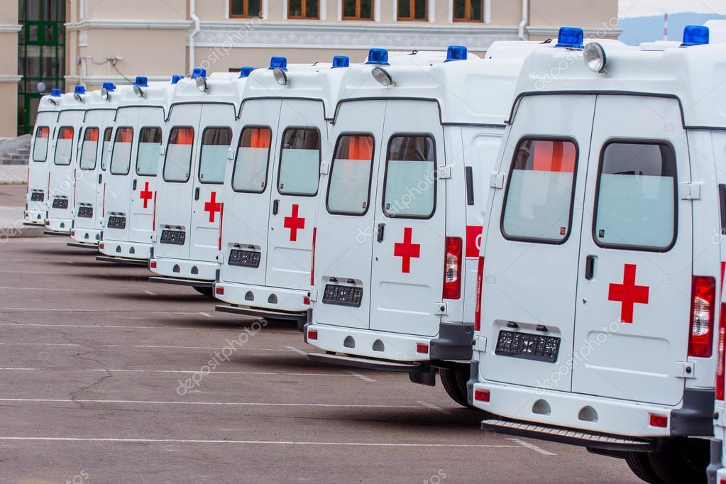на рабочих местах медицинских работников, непосредственно оказывающих скорую (скорую специализированную) медицинскую помощь в экстренной или неотложной формах вне медицинской организации, в том числе в ходе медицинской эвакуации (далее - особенности), утверждены приказом Минтруда России от 24.04.2015 № 250н.

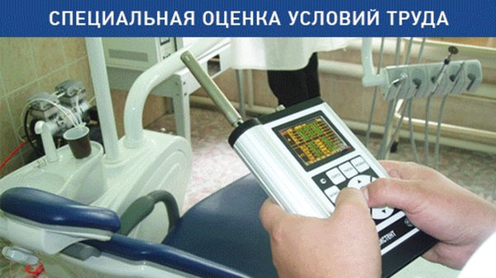 Специальная оценка условий труда— это единый комплекс последовательно осуществляемых мероприятий по идентификации вредных и (или) опасных факторов производственной среды и трудового процесса и оценке уровня их воздействия на работника с учетом отклонения их фактических значений от установленных [нормативов](consultantplus://offline/ref=9DEC46374FA67872F1C68C9D13B0BDF120456B4AD9DE5B0285F5E24294A7B3BBF2592D17FDFB25F01AI3G) (гигиенических нормативов) условий труда и применения средств индивидуальной и коллективной защиты работников (часть 1 статьи 3 Федерального закона № 426-ФЗ от 28.12.2013 «О специальной оценке условий труда» (далее ‑ Закон № 426-ФЗ). Специальная оценка условий труда проводится в соответствии с [методикой](consultantplus://offline/ref=93F0F9A0E11C158234E6893334CA5DB47857366138571F0636E78762B428240FAD19ED4F225FA9A03AP6G), утвержденной приказом Минтруда России от 24 января 2014 года № 33н «Об утверждении Методики проведения специальной оценки условий труда, Классификатора вредных и (или) опасных производственных факторов, формы отчета о проведении специальной оценки условий труда и инструкции по ее заполнению» (далее ‑ Методика).

На рабочих местах медицинских работников специальная оценка условий труда проводится в соответствии с [Методикой](consultantplus://offline/ref=36C95D036A17FAEA1DE212ADDFB610059F6646F9C43266F43A7FBA949175275CCC149616AC13D9B7Z5TBE), с учетом особенностей.

К особенностям проведения специальной оценки условий труда на рабочих местах относятся:

- территориально меняющиеся рабочие зоны, включающие в себя станцию (подстанцию) скорой медицинской помощи;

- автомобили скорой медицинской помощи;

- жилые, общественные, служебные помещения;

- помещения стационара, иные помещения;

- открытые территории вне зданий, сооружений, помещений, где находится человек, нуждающийся в оказании скорой (скорой специализированной) медицинской помощи.

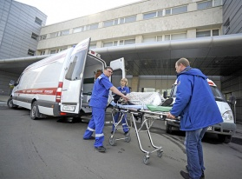**НЕ ДОПУСКАЕТСЯ**осуществление идентификации потенциально вредных и (или) опасных производственных факторов, проведение исследований (испытаний) и измерений вредных и (или) опасных производственных факторов непосредственно на рабочих местах ***в присутствии лиц, которым оказывается соответствующая медицинская помощь.***

Эксперты и иные работники организации, проводящей специальную оценку условий труда, непосредственно участвующие в проведении специальной оценки условий труда на рабочих местах, должны осуществлять деятельность по идентификации потенциально вредных и (или) опасных производственных факторов, проведению исследований (испытаний) и измерений вредных и (или) опасных производственных факторов на рабочих местах ***под контролем уполномоченного лица работодателя.***

**Измерения и исследования потенциально вредных и опасных факторов производственной среды и трудового процесса**

Исследования (испытания) и измерения фактических значений вредных и (или) опасных производственных факторов осуществляются испытательной лабораторией (центром), экспертами и иными работниками организации, проводящей специальную оценку условий труда.

**Обязательным** исследованиям (испытаниям) и измерениям на рабочих местах подлежат следующие вредные и (или) опасные производственные факторы:

а) химический фактор;

б) шум;

в) вибрация;

г) параметры микроклимата (в салоне транспортного средства, задействованного при оказании скорой (скорой специализированной) медицинской помощи в экстренной или неотложной формах вне медицинской организации, в том числе в ходе медицинской эвакуации);

д) биологический фактор;

е) тяжесть трудового процесса;

ж) напряженность трудового процесса.

При отнесении условий труда к классу (подклассу) условий труда на рабочих местах **дополнительно** оценивается их травмоопасность. Оценка травмоопасности рабочих мест проводится экспертом организации, проводящей специальную оценку условий труда.

**Объекты оценки травмоопасности рабочих мест:**

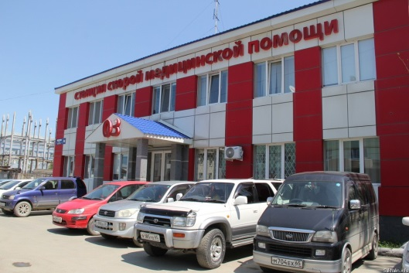

а) станция (подстанция) скорой медицинской помощи, жилые, общественные, служебные и другие специализированные объекты, на которых непосредственно осуществляется деятельность медицинских работников;

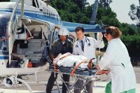

б) наземный, водный и авиационный виды транспорта, используемые при оказании скорой медицинской помощи, а также задействованные в медицинской эвакуации;

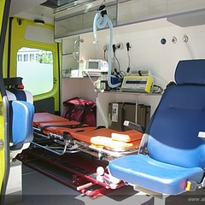в) медицинское оборудование, которым оснащены автомобили скорой медицинской помощи и иные виды транспорта, используемые при оказании скорой медицинской помощи, а также задействованные в медицинской эвакуации.

Результаты оценки травмоопасности рабочих мест оформляются в виде протокола, который подписывается экспертом организации, проводящей специальную оценку условий труда, членами комиссии по ее проведению и ее председателем (приложение 1).

**Классификация условий труда**

**по результатам оценки травмоопасности рабочих мест**

**не выявлено** **нарушений требований охраны труда и условия труда не создают травмоопасных факторов**

**допустимый класс травмоопасности**

**опасный класс травмоопасности**

**выявлено одно или более нарушений требований охраны труда и (или) условия труда создают травмоопасные факторы**

**Важно!**

**Оценка травмоопасности рабочих мест проводится:**

**-** на соответствие объектов оценки травмоопасности требованиям охраны труда в части требований по защите от механических воздействий, за исключением жилых, общественных, служебных и других специализированных объектов;

- на возможность осуществления на объектах оценки травмоопасности действий третьих лиц, способных создать угрозу жизни и здоровью медицинских работников.

В случае отнесения условий труда по результатам оценки травмоопасности рабочих мест к опасному классу итоговый класс (подкласс) условий труда на таких рабочих местах повышается на одну степень (приложение 2).

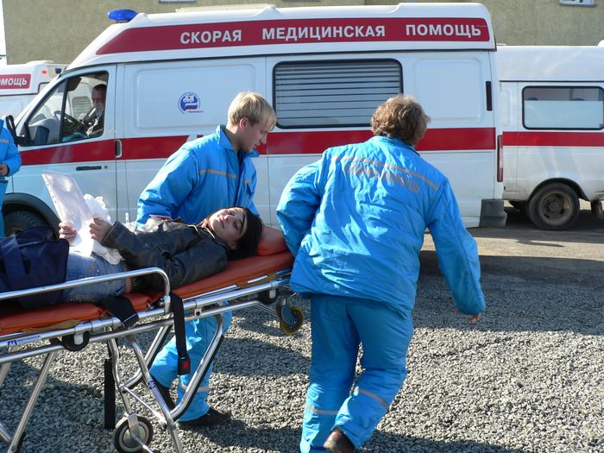В ходе отнесения условий труда на рабочих местах к классу (подклассу) условий труда по напряженности трудового процесса итоговый класс (подкласс) условий труда по параметрам напряженности трудового процесса повышается на одну степень в связи с осуществлением медицинскими работниками целенаправленных действий по оказанию экстренной медицинской помощи в условиях дефицита времени, отсутствия информации о состоянии здоровья пациента и необходимости принятия решений, от которых в дальнейшем зависит его жизнь и здоровье.

Приложение 1

(рекомендуемое)

|  |  |  |
| --- | --- | --- |
| Наименование организации проводившей специальную оценку условий труда | | |
| (полное наименование организации, проводящей специальную оценку условий труда, регистрационный номер записи в реестре организаций, проводящих специальную оценку условий труда) | | |
| Регистрационный номер аттестата аккредитации ИЛ | Дата получения | Дата окончания |

**протокол  
оценки травмоопасности рабочего места**

|  |  |
| --- | --- |
| № | (идентификационный номер протокола) |

1. Дата проведения измерений (оценки):

**2. Сведения о работодателе:**

2.1. Наименование работодателя:

2.2. Место нахождения и место осуществления деятельности работодателя:

2.3. Наименование структурного подразделения:

**3. Сведения о рабочем месте:**

3.1. Номер рабочего места:

3.2. Наименование рабочего места:

3.3. Код по ОК 016-94:

**4. Перечень объектов оценки травмоопасности, используемых на рабочем месте**

|  |  |
| --- | --- |
| **№** **п/п** | **Наименование объекта оценки** |
| **1** | станция (подстанция) скорой медицинской помощи, жилые, общественные, служебные и другие специализированные объекты, на которых непосредственно осуществляется деятельность медицинских работников |
| **2** | наземный, водный и авиационный виды транспорта, используемые при оказании скорой медицинской помощи, а также задействованные в медицинской эвакуации |
| **3** | медицинское оборудование, которым оснащены автомобили скорой медицинской помощи и иные виды транспорта, используемые при оказании скорой медицинской помощи, а также задействованные в медицинской эвакуации |

**5. Перечень нормативных правовых актов по охране труда, используемых при оценке травмоопасности рабочего места:**

| Полное наименование НПА | Короткое наименование НПА |
| --- | --- |

**6. Результаты оценки травмоопасности рабочего места:**

|  |  |  |  |  |
| --- | --- | --- | --- | --- |
| Нормативный правовой акт | Требования нормативных правовых актов | Фактическое состояние объектов оценки травмоопасности на рабочем месте | Оценка соответствия травмоопасности рабочего места нормативным правовым актам по охране труда | Необходимые мероприятия |

**7. Выводы по результатам оценки:**

|  |  |
| --- | --- |
| Защита от механических воздействий | (соответствует (не соответствует) нормативным требованиям  (указываются пункты требований, по которым выявлено соответствие (несоответствие) |
| Возможность осуществления действий третьих лиц, способных создать угрозу жизни и здоровью медицинских работников | (возможно (не возможно) |

**8. Заключение:**

- класс травмоопасности:

**9. Комиссия по проведению специальной оценки условий труда**

Председатель комиссии по проведению специальной оценки условий труда

|  |  |  |  |  |  |  |
| --- | --- | --- | --- | --- | --- | --- |
|  |  |  |  |  |  |  |
| (должность) |  | (подпись) |  | Ф.И.О. |  | (дата) |

Члены комиссии по проведению специальной оценки условий труда:

|  |  |  |  |  |  |  |
| --- | --- | --- | --- | --- | --- | --- |
|  |  |  |  |  |  |  |
| (должность) |  | (подпись) |  | Ф.И.О. |  | (дата) |

**10. Эксперт (ы) по проведению специальной оценки условий труда:**

|  |  |  |  |  |  |  |
| --- | --- | --- | --- | --- | --- | --- |
|  |  |  |  |  |  |  |
| (№ в реестре) |  | (должность) |  | (подпись) |  | (Ф.И.О.) |

Приложение 2

(примеры классификации условий труда)

|  |  |  |  |  |
| --- | --- | --- | --- | --- |
| (полное наименование работодателя) | | | | |
| (адрес места нахождения работодателя, фамилия, имя, отчество руководителя, адрес электронной почты) | | | | |
| ИНН работодателя | Код работодателя по ОКПО | Код органа государственной власти по ОКОГУ | Код вида экономической деятельности по ОКВЭД | Код территории по ОКАТО |

**КАРТА №**

**специальной оценки условий труда работников**

|  |  |
| --- | --- |
| (наименование профессии (должности) работника) | (код по ОК 016-94) |

Наименование структурного подразделения:

Количество и номера аналогичных рабочих мест:

**Строка 010.** Выпуск ЕТКС, ЕКС          
(выпуск, раздел, дата утверждения)

**Строка 020.** Численность работающих:

|  |  |
| --- | --- |
| на рабочем месте |  |
| на всех аналогичных рабочих местах |  |
| из них: | |
| женщин |  |
| лиц в возрасте до 18 лет |  |
| инвалидов, допущенных к выполнению работ на данном рабочем месте |  |

**Строка 021.** СНИЛС работников:

|  |
| --- |
|  |

**Строка 022.** Используемое оборудование:

Используемые сырье и материалы:

**Строка 030.** Оценка условий труда по вредным (опасным) факторам:

|  |  |  |  |  |  |
| --- | --- | --- | --- | --- | --- |
|  | Наименование факторов производственной среды и трудового процесса | Класс (подкласс)условий труда | Эффективность СИЗ*, +/-/не оценивалась | Класс (подкласс) условий труда при эффективном использовании СИЗ |  |
|  | Химический | 3.2 | - | - |  |
|  | Биологический | 3.1 | - | - |  |
|  | Аэрозоли преимущественно фиброгенного действия | - | - | - |  |
|  | Шум | 2 | - | - |  |
|  | Инфразвук | 2 | - | - |  |
|  | Ультразвук воздушный | - | - | - |  |
|  | Вибрация общая | 2 | - | - |  |
|  | Вибрация локальная | - | - | - |  |
|  | Неионизирующие излучения | - | - | - |  |
|  | Ионизирующие излучения | - | - | - |  |
|  | Параметры микроклимата | 2 | - | - |  |
|  | Параметры световой среды | 2 | - | - |  |
|  | Тяжесть трудового процесса  (в т.ч. мужчины - 2; женщины - 2) | 2 | - | - |  |
|  | Напряженность трудового процесса | 3.1 | - | - |  |
|  | Травмоопасность | опасный | - | - |  |
|  | **Итоговый класс (подкласс) условий труда** | **3.3** | - | - |  |

* Средства индивидуальной защиты

**Строка 040.** Гарантии и компенсации, предоставляемые работнику (работникам), занятым на данном рабочем месте

**Строка 050.** Рекомендации по улучшению условий труда, по режимам труда и отдыха, по подбору работников:

Дата составления:

Председатель комиссии по проведению специальной оценки условий труда

|  |  |  |  |  |  |  |
| --- | --- | --- | --- | --- | --- | --- |
|  |  |  |  |  |  |  |
| (должность) |  | (подпись) |  | Ф.И.О. |  | (дата) |

Члены комиссии по проведению специальной оценки условий труда:

|  |  |  |  |  |  |  |
| --- | --- | --- | --- | --- | --- | --- |
|  |  |  |  |  |  |  |
| (должность) |  | (подпись) |  | Ф.И.О. |  | (дата) |

Эксперт(-ы) организации, проводившей специальную оценку условий труда:

|  |  |  |  |  |  |  |
| --- | --- | --- | --- | --- | --- | --- |
|  |  |  |  |  |  |  |
| (№ в реестре экспертов) |  | (подпись) |  | (Ф.И.О.) |  | (дата) |

С результатами специальной оценки условий труда ознакомлен(ы)

|  |  |  |  |  |
| --- | --- | --- | --- | --- |
| (полное наименование работодателя) | | | | |
| (адрес места нахождения работодателя, фамилия, имя, отчество руководителя, адрес электронной почты) | | | | |
| ИНН работодателя | Код работодателя по ОКПО | Код органа государственной власти по ОКОГУ | Код вида экономической деятельности по ОКВЭД | Код территории по ОКАТО |

**КАРТА №**

**специальной оценки условий труда работников**

|  |  |
| --- | --- |
| (наименование профессии (должности) работника) | (код по ОК 016-94) |

Наименование структурного подразделения:

Количество и номера аналогичных рабочих мест:

**Строка 010.** Выпуск ЕТКС, ЕКС          
(выпуск, раздел, дата утверждения)

**Строка 020.** Численность работающих:

|  |  |
| --- | --- |
| на рабочем месте |  |
| на всех аналогичных рабочих местах |  |
| из них: | |
| женщин |  |
| лиц в возрасте до 18 лет |  |
| инвалидов, допущенных к выполнению работ на данном рабочем месте |  |

**Строка 021.** СНИЛС работников:

|  |
| --- |
|  |

**Строка 022.** Используемое оборудование:

Используемые сырье и материалы:

**Строка 030.** Оценка условий труда по вредным (опасным) факторам:

|  |  |  |  |  |  |
| --- | --- | --- | --- | --- | --- |
|  | Наименование факторов производственной среды и трудового процесса | Класс (подкласс)условий труда | Эффективность СИЗ*, +/-/не оценивалась | Класс (подкласс) условий труда при эффективном использовании СИЗ |  |
|  | Химический | 3.2 | - | - |  |
|  | Биологический | 3.1 | - | - |  |
|  | Аэрозоли преимущественно фиброгенного действия | - | - | - |  |
|  | Шум | 2 | - | - |  |
|  | Инфразвук | 2 | - | - |  |
|  | Ультразвук воздушный | - | - | - |  |
|  | Вибрация общая | 2 | - | - |  |
|  | Вибрация локальная | - | - | - |  |
|  | Неионизирующие излучения | - | - | - |  |
|  | Ионизирующие излучения | - | - | - |  |
|  | Параметры микроклимата | 2 | - | - |  |
|  | Параметры световой среды | 2 | - | - |  |
|  | Тяжесть трудового процесса  (в т.ч. мужчины - 2; женщины - 2) | 2 | - | - |  |
|  | Напряженность трудового процесса | 3.1 | - | - |  |
|  | Травмоопасность | допустимый | - | - |  |
|  | **Итоговый класс (подкласс) условий труда** | **3.2** | - | - |  |

* Средства индивидуальной защиты

**Строка 040.** Гарантии и компенсации, предоставляемые работнику (работникам), занятым на данном рабочем месте

**Строка 050.** Рекомендации по улучшению условий труда, по режимам труда и отдыха, по подбору работников:

Дата составления:

Председатель комиссии по проведению специальной оценки условий труда

|  |  |  |  |  |  |  |
| --- | --- | --- | --- | --- | --- | --- |
|  |  |  |  |  |  |  |
| (должность) |  | (подпись) |  | Ф.И.О. |  | (дата) |

Члены комиссии по проведению специальной оценки условий труда:

|  |  |  |  |  |  |  |
| --- | --- | --- | --- | --- | --- | --- |
|  |  |  |  |  |  |  |
| (должность) |  | (подпись) |  | Ф.И.О. |  | (дата) |

Эксперт(-ы) организации, проводившей специальную оценку условий труда:

|  |  |  |  |  |  |  |
| --- | --- | --- | --- | --- | --- | --- |
|  |  |  |  |  |  |  |
| (№ в реестре экспертов) |  | (подпись) |  | (Ф.И.О.) |  | (дата) |

С результатами специальной оценки условий труда ознакомлен(ы)

**Контакты:**

**Министерство труда и социального развития**

**Новосибирской области**

**630007, г. Новосибирск, Серебренниковская ул., д. 6**

**тел.: (383)223-09-94, факс: (383)223-46-81**

***Отдел управления охраной труда и***

***государственной экспертизы условий труда***

**тел. (383) 222-11-53, факс: (383) 222-45-26**

**E-mail: ohrtrud@mintrud.nso.ru**